
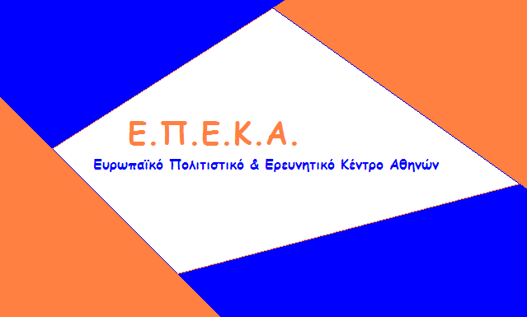

ΑΝΑΚΟΙΝΩΣΗ

Σας ενημερώνουμε ότι την Τετάρτη 10 & την Πέμπτη 11 Ιανουαρίου 2024 και ώρες 08:00 έως 16:00 θα πραγματοποιηθεί η 71η διανομή τροφίμων στους δικαιούχους του Κοινωνικού Παντοπωλείου.
Για την παραλαβή των τροφίμων είναι απαραίτητο να έχετε μαζί σας την Αστυνομική Ταυτότητα.

Εκ της Δομής του Κοινωνικού Παντοπωλείου.

